TRƯỜNG ĐẠI HỌC SÀI GÒN
KHOA CÔNG NGHỆ THÔNG TIN
--------***--------


BÁO CÁO MÔN HỌC
MÔN NGÔN NGỮ LẬP TRÌNH CSHARP

TÊN BÀI LÀM
LINQ CƠ BẢN

Giảng viên hướng dẫn: TS. Đỗ Như Tài
Sinh viên thực hiện:
Lưu Lương Mạnh Dũng 3124411053

Thành phố Hồ Chí Minh, ngày 29 tháng 9 năm 2026

1. Mục tiêu và môi trường thực hiện
- Hiểu cách dùng LINQ để truy vấn dữ liệu trong mảng và List<T>.
- Sử dụng các toán tử where, orderby, select và các phương thức Count, Sum, Average, Min, Max, Distinct, GroupBy.
- Tạo dữ liệu đối tượng (MonHoc, He) và truy vấn trên List<MonHoc>.
- Truy vấn trên hai nguồn dữ liệu bằng join, GroupJoin và DefaultIfEmpty.
Môi trường
- Thử nghiệm nhanh từng truy vấn trên LINQPad (https://www.linqpad.net).
- Xây dựng project Console App (.NET 8) tên BaiThucHanhLINQ trên Visual Studio Code.
- Ngôn ngữ C# 12, khai báo using System, System.Collections.Generic, System.Linq.

2. Cấu trúc bài nộp
Lab03_HoTen_MaSV.zip
├── BaiThucHanhLINQ/ (project C# chạy trên VSCode)
│ ├── BaiThucHanhLINQ.csproj
│ ├── Program.cs (các hàm Bai21, Bai22, Bai31, Bai32, Bai41, Bai51, Bai52, Bai62)
│ ├── MonHoc.cs (Bài 4.1)
│ ├── He.cs (Bài 6.1)
│ └── DuLieu.cs (DS_Mon(), DS_He())
├── LINQPad/Lab03_LINQPad.linq (bản thử nghiệm trên LINQPad)
└── BaoCao_Lab03.docx (báo cáo này)

Cách chạy: mở thư mục BaiThucHanhLINQ trong VSCode, mở Terminal và chạy lệnh dotnet run. Mỗi bài là một phương thức riêng, được gọi lần lượt trong Main(); mỗi câu in nhãn (dòng bắt đầu bằng ">>") trước khi in kết quả.

3. Thử nghiệm trên LINQPad
Trước khi đưa vào project, các truy vấn được thử trên LINQPad (Language: C# Program) bằng phương thức .Dump() để xem kết quả dạng bảng. Tệp LINQPad/Lab03_LINQPad.linq chứa các truy vấn đại diện của Bài 2.1, 2.2, 3.1, 5.1, 5.2 và 6.2, có ghi chú từng câu.
Sau khi truy vấn cho kết quả đúng trên LINQPad, mã được chuyển sang VSCode, thay .Dump() bằng foreach + Console.WriteLine theo yêu cầu "chỉ dùng foreach để xuất kết quả".
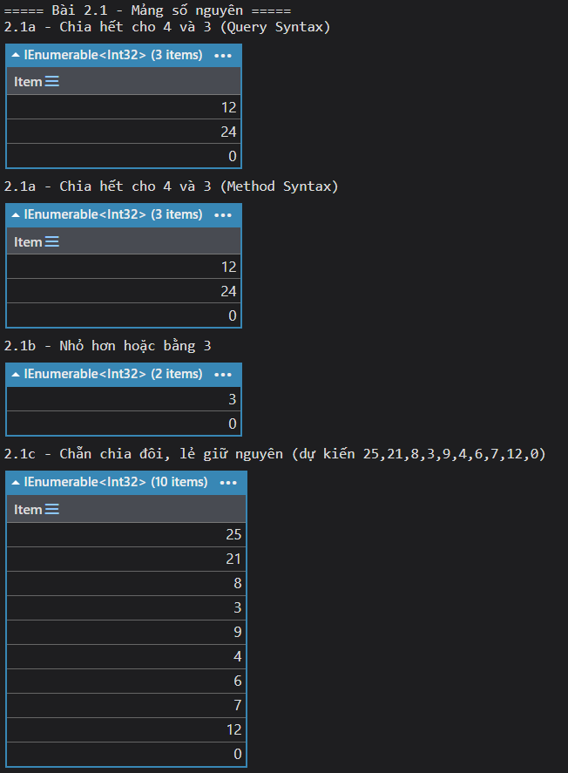
Hình 3.1 kết quả của bài 2.1
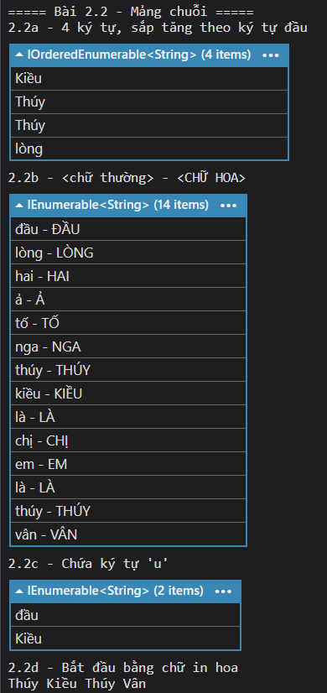
Hình 3.2 kết quả bài 2.2
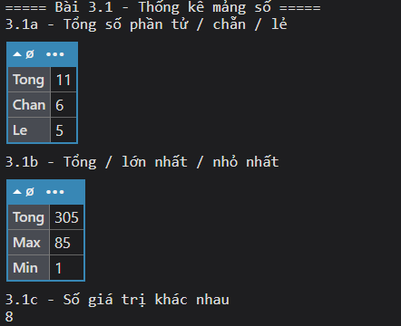
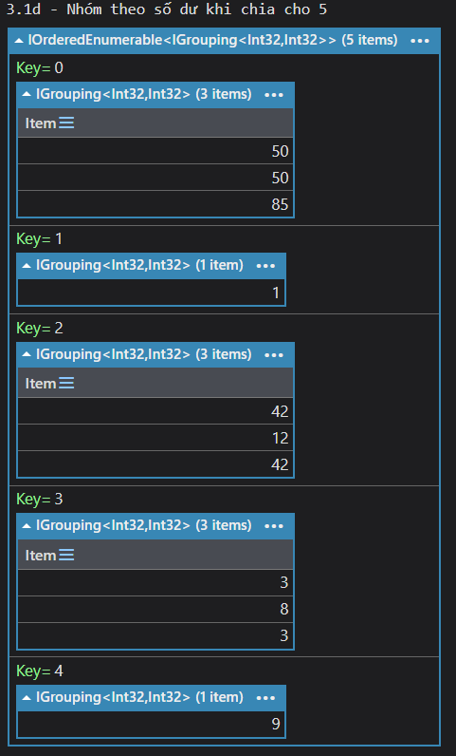
Hình 3.3 kết quả bài 3.1
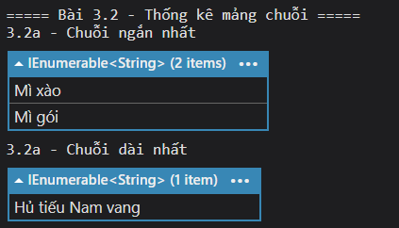
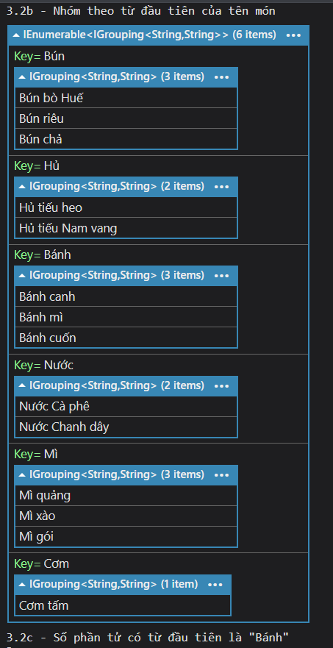
Hình 3.4 kết quả bài 3.2
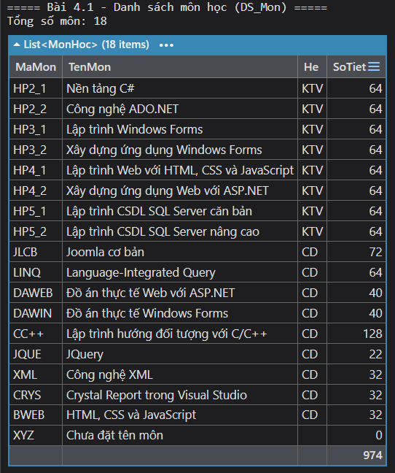
Hình 3.5 kết quả bài 4.1
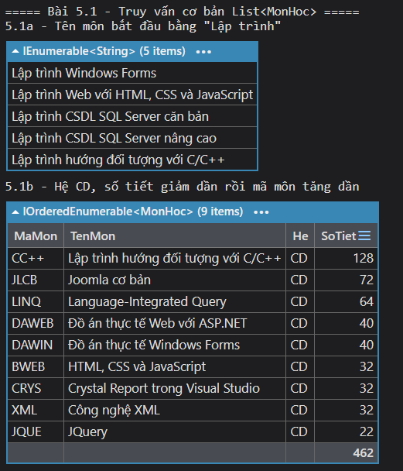
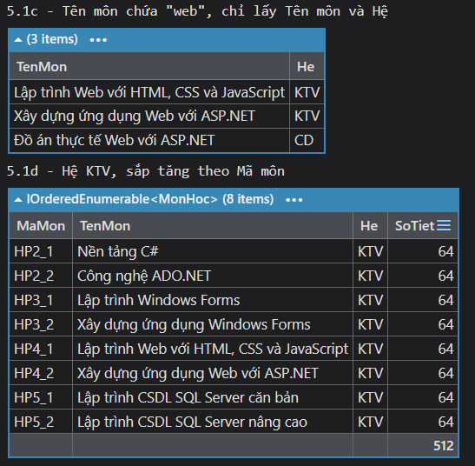
Hình 3.6 kết quả bài 5.1
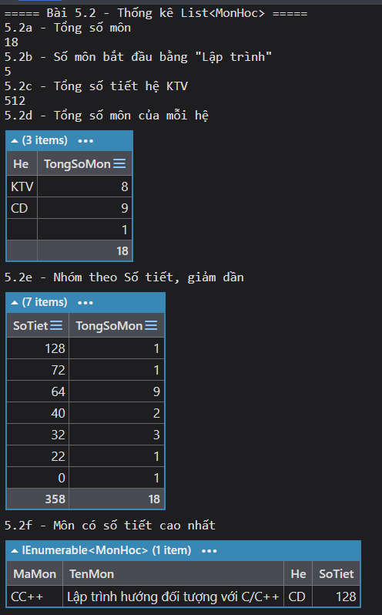
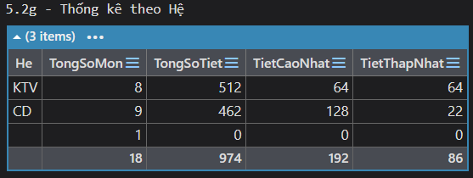
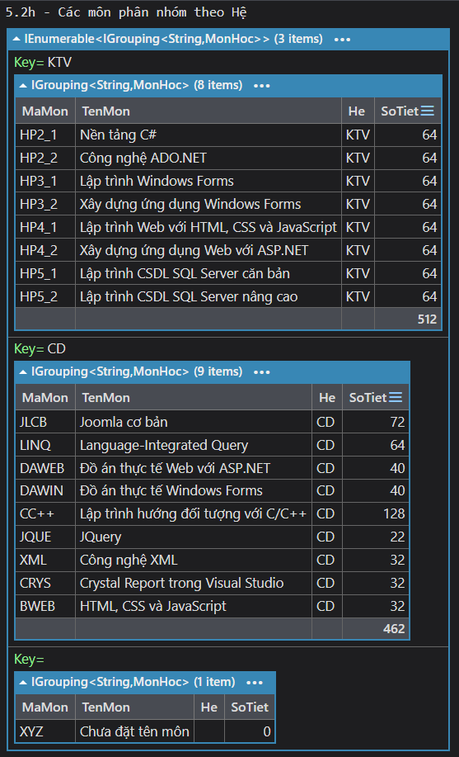
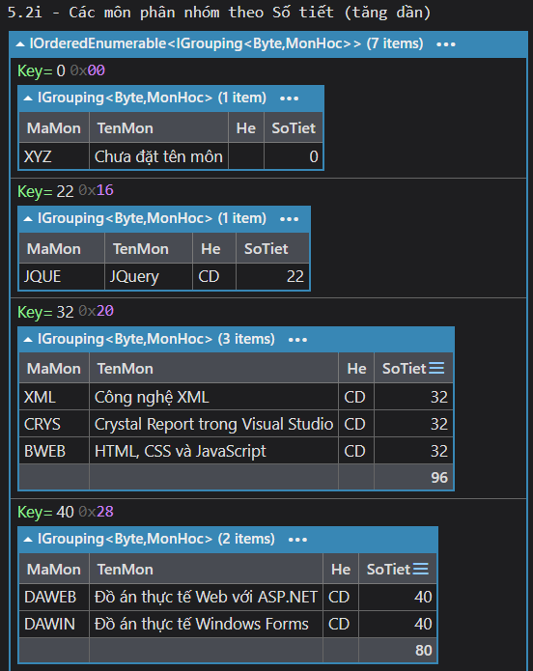
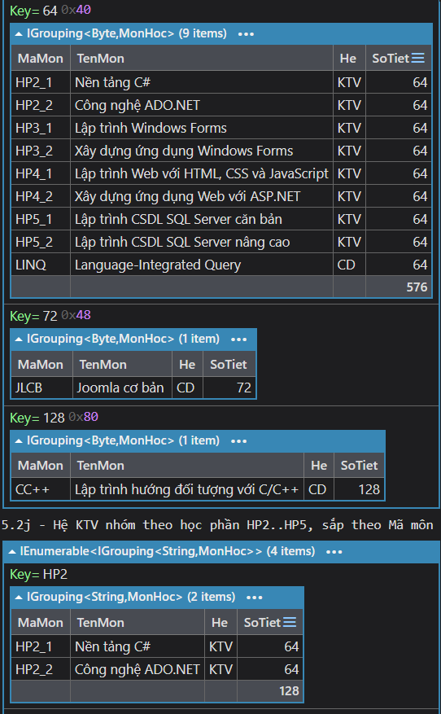
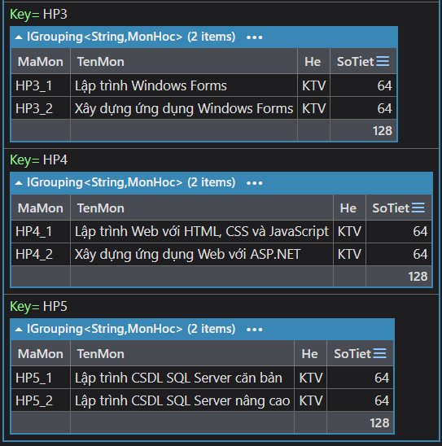
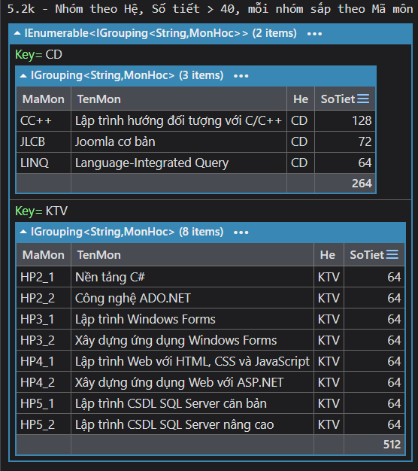
Hình 3.7 kết quả bài 5.2
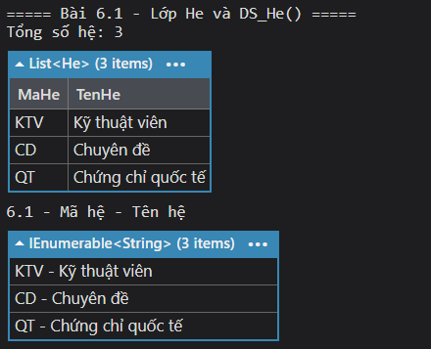
Hình 3.8 kết quả bài 6.1

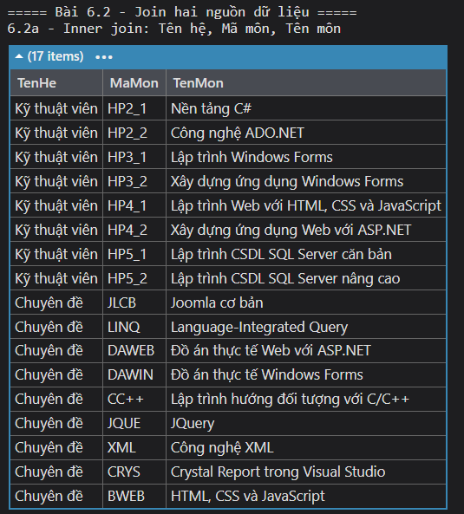
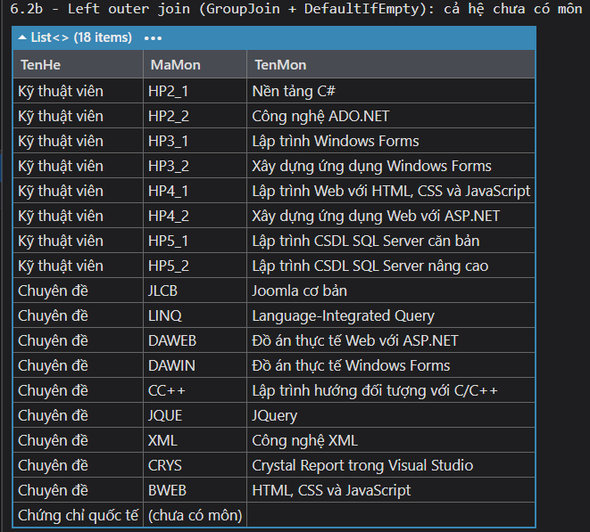
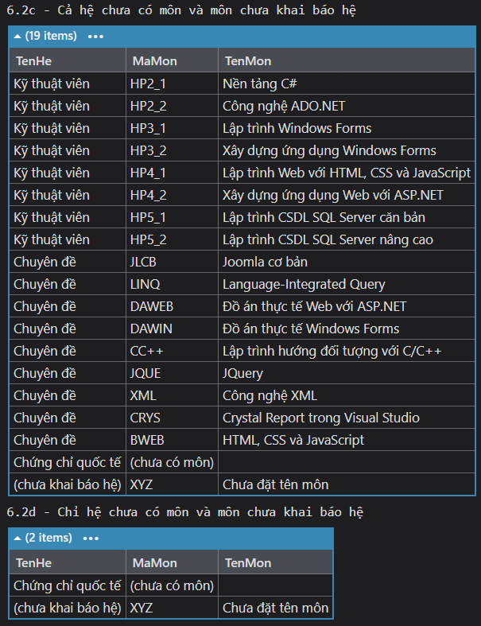
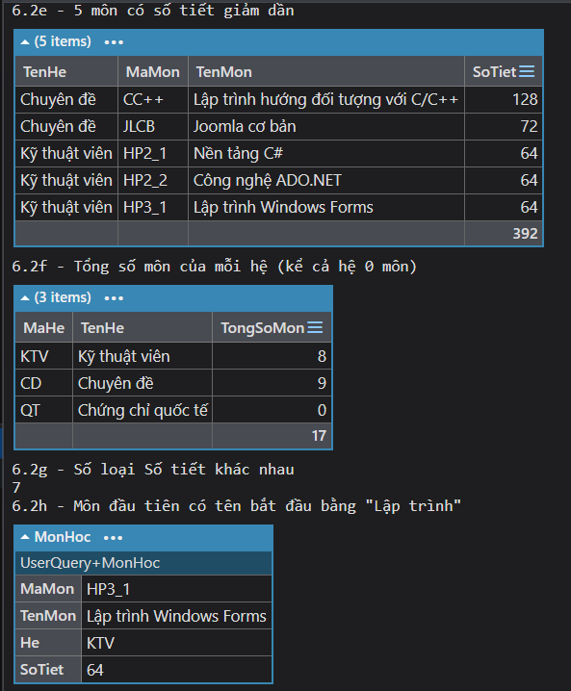
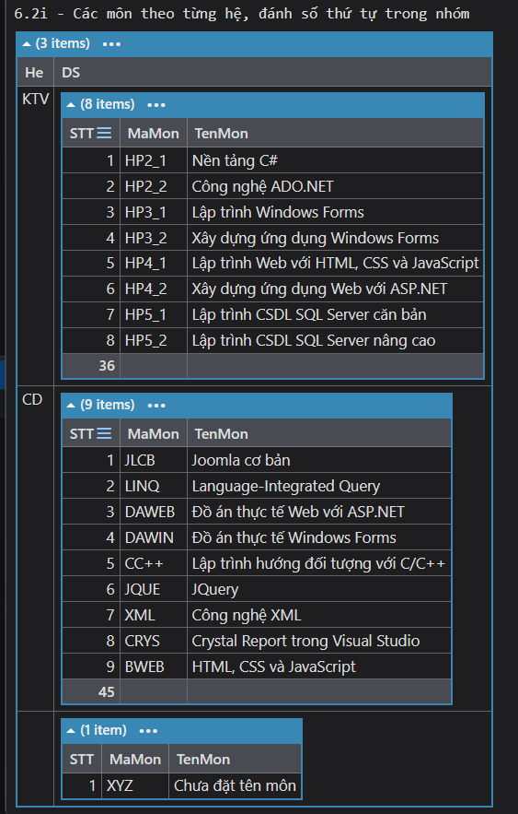
Hình 3.9 kết quả bài 6.2

4. Nội dung, kết quả và giải thích từng bài

Bài 2.1. Truy vấn mảng số nguyên
Đề bài
Cho mảng int[] mangSo = { 50, 42, 16, 3, 9, 8, 12, 7, 24, 0 }. Liệt kê phần tử chia hết cho 4 và 3; phần tử nhỏ hơn hoặc bằng 3; tạo dãy mới (chẵn chia đôi, lẻ giữ nguyên).
Mã nguồn
static void Bai21()
{
TieuDeBai("Bài 2.1 - Truy vấn mảng số nguyên");
int[] mangSo = { 50, 42, 16, 3, 9, 8, 12, 7, 24, 0 };
Console.WriteLine("Mảng: " + string.Join(", ", mangSo));

// a. Phần tử chia hết cho 4 và 3 (tức chia hết cho 12). Lưu ý 0 cũng chia hết.
Nhan("a. Phần tử chia hết cho 4 và 3 (Query Syntax)");
var a1 = from x in mangSo
where x % 4 == 0 && x % 3 == 0
select x;
InDS(a1);

Nhan("a. Phần tử chia hết cho 4 và 3 (Method Syntax)");
var a2 = mangSo.Where(x => x % 4 == 0 && x % 3 == 0);
InDS(a2);

// b. Phần tử nhỏ hơn hoặc bằng 3
Nhan("b. Phần tử <= 3 (Query Syntax)");
var b1 = from x in mangSo
where x <= 3
select x;
InDS(b1);

Nhan("b. Phần tử <= 3 (Method Syntax)");
var b2 = mangSo.Where(x => x <= 3);
InDS(b2);

// c. Dãy mới: số chẵn chia đôi, số lẻ giữ nguyên -> dùng select với toán tử ?:
Nhan("c. Số chẵn chia đôi, số lẻ giữ nguyên (Query Syntax)");
var c1 = from x in mangSo
select x % 2 == 0 ? x / 2 : x;
Console.WriteLine(" " + string.Join(", ", c1));

Nhan("c. Số chẵn chia đôi, số lẻ giữ nguyên (Method Syntax)");
var c2 = mangSo.Select(x => x % 2 == 0 ? x / 2 : x);
Console.WriteLine(" " + string.Join(", ", c2));
Console.WriteLine(" (Kết quả dự kiến: 25, 21, 8, 3, 9, 4, 6, 7, 12, 0)");
}
Kết quả chạy
Mảng: 50, 42, 16, 3, 9, 8, 12, 7, 24, 0

>> a. Phần tử chia hết cho 4 và 3 (Query Syntax)
12
24
0

>> a. Phần tử chia hết cho 4 và 3 (Method Syntax)
12
24
0

>> b. Phần tử <= 3 (Query Syntax)
3
0

>> b. Phần tử <= 3 (Method Syntax)
3
0

>> c. Số chẵn chia đôi, số lẻ giữ nguyên (Query Syntax)
25, 21, 8, 3, 9, 4, 6, 7, 12, 0

>> c. Số chẵn chia đôi, số lẻ giữ nguyên (Method Syntax)
25, 21, 8, 3, 9, 4, 6, 7, 12, 0
(Kết quả dự kiến: 25, 21, 8, 3, 9, 4, 6, 7, 12, 0)
Giải thích
- Mỗi câu được viết bằng cả Query Syntax (from ... where ... select) và Method Syntax (Where, Select) để so sánh; hai cách cho cùng kết quả.
- Câu a: chia hết cho cả 4 và 3 nghĩa là điều kiện x % 4 == 0 && x % 3 == 0 (tức chia hết cho 12). Số 0 cũng thỏa nên có trong kết quả: 12, 24, 0.
- Câu b: Where(x => x <= 3) giữ lại 3 và 0.
- Câu c: dùng Select với toán tử điều kiện x % 2 == 0 ? x / 2 : x để biến đổi từng phần tử. Kết quả 25, 21, 8, 3, 9, 4, 6, 7, 12, 0 trùng với kết quả dự kiến của đề.

Bài 2.2. Truy vấn mảng chuỗi
Đề bài
Cho mảng chuỗi mangChuoi (14 phần tử, trích từ Truyện Kiều). Lọc chuỗi 4 ký tự và sắp xếp theo ký tự đầu; biến đổi thành "chữ thường - CHỮ HOA"; lọc chuỗi chứa "u"; chọn các từ bắt đầu bằng chữ in hoa.
Mã nguồn
static void Bai22()
{
TieuDeBai("Bài 2.2 - Truy vấn mảng chuỗi");
string[] mangChuoi = { "đầu", "lòng", "hai", "ả", "tố", "nga",
"Thúy", "Kiều", "là", "chị", "em", "là", "Thúy", "Vân" };

// a. Phần tử có 4 ký tự, sắp xếp tăng dần theo ký tự đầu tiên
// (OrderBy là sắp xếp ổn định nên các phần tử trùng ký tự đầu giữ thứ tự ban đầu)
Nhan("a. Phần tử có 4 ký tự, sắp tăng theo ký tự đầu (Query Syntax)");
var a1 = from s in mangChuoi
where s.Length == 4
orderby s[0]
select s;
InDS(a1);

Nhan("a. Phần tử có 4 ký tự, sắp tăng theo ký tự đầu (Method Syntax)");
var a2 = mangChuoi.Where(s => s.Length == 4).OrderBy(s => s[0]);
InDS(a2);

// b. Biến đổi thành "<chữ thường> - <CHỮ HOA>"
Nhan("b. Dạng <chữ thường> - <CHỮ HOA> (Query Syntax)");
var b1 = from s in mangChuoi
select s.ToLower() + " - " + s.ToUpper();
InDS(b1);

Nhan("b. Dạng <chữ thường> - <CHỮ HOA> (Method Syntax)");
var b2 = mangChuoi.Select(s => $"{s.ToLower()} - {s.ToUpper()}");
InDS(b2);

// c. Phần tử chứa ký tự 'u' (chữ u không dấu; "Thúy" chứa 'ú' nên không tính)
Nhan("c. Phần tử chứa ký tự 'u' (Query Syntax)");
var c1 = from s in mangChuoi
where s.Contains('u')
select s;
InDS(c1);

Nhan("c. Phần tử chứa ký tự 'u' (Method Syntax)");
var c2 = mangChuoi.Where(s => s.Contains('u'));
InDS(c2);

// d. Chọn các phần tử bắt đầu bằng chữ in hoa -> "Thúy Kiều Thúy Vân"
Nhan("d. Phần tử bắt đầu bằng chữ in hoa (Query Syntax)");
var d1 = from s in mangChuoi
where char.IsUpper(s[0])
select s;
Console.WriteLine(" " + string.Join(" ", d1));

Nhan("d. Phần tử bắt đầu bằng chữ in hoa (Method Syntax)");
var d2 = mangChuoi.Where(s => char.IsUpper(s[0]));
Console.WriteLine(" " + string.Join(" ", d2));
}
Kết quả chạy
>> a. Phần tử có 4 ký tự, sắp tăng theo ký tự đầu (Query Syntax)
Kiều
Thúy
Thúy
lòng

>> a. Phần tử có 4 ký tự, sắp tăng theo ký tự đầu (Method Syntax)
Kiều
Thúy
Thúy
lòng

>> b. Dạng <chữ thường> - <CHỮ HOA> (Query Syntax)
đầu - ĐẦU
lòng - LÒNG
hai - HAI
ả - Ả
tố - TỐ
nga - NGA
thúy - THÚY
kiều - KIỀU
là - LÀ
chị - CHỊ
em - EM
là - LÀ
thúy - THÚY
vân - VÂN

>> b. Dạng <chữ thường> - <CHỮ HOA> (Method Syntax)
đầu - ĐẦU
lòng - LÒNG
hai - HAI
ả - Ả
tố - TỐ
nga - NGA
thúy - THÚY
kiều - KIỀU
là - LÀ
chị - CHỊ
em - EM
là - LÀ
thúy - THÚY
vân - VÂN

>> c. Phần tử chứa ký tự 'u' (Query Syntax)
đầu
Kiều

>> c. Phần tử chứa ký tự 'u' (Method Syntax)
đầu
Kiều

>> d. Phần tử bắt đầu bằng chữ in hoa (Query Syntax)
Thúy Kiều Thúy Vân

>> d. Phần tử bắt đầu bằng chữ in hoa (Method Syntax)
Thúy Kiều Thúy Vân
Giải thích
- Câu a: Where(s => s.Length == 4) rồi OrderBy(s => s[0]). Việc so sánh ký tự theo mã Unicode nên chữ hoa (K, T) đứng trước chữ thường (l): Kiều, Thúy, Thúy, lòng. OrderBy là sắp xếp ổn định nên hai chuỗi "Thúy" giữ nguyên thứ tự.
- Câu b: Select với ToLower() và ToUpper() (nội suy chuỗi) tạo chuỗi mới cho mỗi phần tử.
- Câu c: Contains('u') tìm đúng ký tự u không dấu, nên chỉ có "đầu" và "Kiều". "Thúy" chứa "ú" (có dấu) là ký tự khác nên không được chọn.
- Câu d: char.IsUpper(s[0]) kiểm tra ký tự đầu là chữ in hoa, ghép lại được "Thúy Kiều Thúy Vân" bằng string.Join.

Bài 3.1. Thống kê mảng số
Đề bài
Cho mảng { 50, 42, 12, 3, 9, 8, 1, 50, 3, 42, 85 }. Đếm tổng/chẵn/lẻ; tính tổng, lớn nhất, nhỏ nhất; đếm giá trị khác nhau; phân nhóm theo số dư khi chia cho 5.
Mã nguồn
static void Bai31()
{
TieuDeBai("Bài 3.1 - Thống kê mảng số");
int[] mangSo = { 50, 42, 12, 3, 9, 8, 1, 50, 3, 42, 85 };
Console.WriteLine("Mảng: " + string.Join(", ", mangSo));

// a. Tổng số phần tử, số chẵn, số lẻ -> dùng Count() (có/không có điều kiện)
Nhan("a. Tổng số phần tử / số chẵn / số lẻ");
Console.WriteLine($" Tổng số phần tử: {mangSo.Count()}");
Console.WriteLine($" Số phần tử chẵn: {mangSo.Count(x => x % 2 == 0)}");
Console.WriteLine($" Số phần tử lẻ : {mangSo.Count(x => x % 2 != 0)}");

// b. Tổng, lớn nhất, nhỏ nhất -> Sum, Max, Min
Nhan("b. Tổng / lớn nhất / nhỏ nhất");
Console.WriteLine($" Tổng các giá trị: {mangSo.Sum()}");
Console.WriteLine($" Giá trị lớn nhất: {mangSo.Max()}");
Console.WriteLine($" Giá trị nhỏ nhất: {mangSo.Min()}");

// c. Số giá trị khác nhau -> Distinct().Count()
Nhan("c. Số giá trị khác nhau");
Console.WriteLine($" Các giá trị khác nhau: {string.Join(", ", mangSo.Distinct())}");
Console.WriteLine($" Số giá trị khác nhau : {mangSo.Distinct().Count()}");

// d. Phân nhóm theo số dư khi chia cho 5
Nhan("d. Phân nhóm theo số dư khi chia cho 5 (Query Syntax)");
var d1 = from x in mangSo
group x by x % 5 into g
orderby g.Key
select g;
foreach (var g in d1)
Console.WriteLine($" Dư {g.Key}: {string.Join(", ", g)}");

Nhan("d. Phân nhóm theo số dư khi chia cho 5 (Method Syntax)");
var d2 = mangSo.GroupBy(x => x % 5).OrderBy(g => g.Key);
foreach (var g in d2)
Console.WriteLine($" Dư {g.Key}: {string.Join(", ", g)}");
}
Kết quả chạy
Mảng: 50, 42, 12, 3, 9, 8, 1, 50, 3, 42, 85

>> a. Tổng số phần tử / số chẵn / số lẻ
Tổng số phần tử: 11
Số phần tử chẵn: 6
Số phần tử lẻ : 5

>> b. Tổng / lớn nhất / nhỏ nhất
Tổng các giá trị: 305
Giá trị lớn nhất: 85
Giá trị nhỏ nhất: 1

>> c. Số giá trị khác nhau
Các giá trị khác nhau: 50, 42, 12, 3, 9, 8, 1, 85
Số giá trị khác nhau : 8

>> d. Phân nhóm theo số dư khi chia cho 5 (Query Syntax)
Dư 0: 50, 50, 85
Dư 1: 1
Dư 2: 42, 12, 42
Dư 3: 3, 8, 3
Dư 4: 9

>> d. Phân nhóm theo số dư khi chia cho 5 (Method Syntax)
Dư 0: 50, 50, 85
Dư 1: 1
Dư 2: 42, 12, 42
Dư 3: 3, 8, 3
Dư 4: 9
Giải thích
- Count() không tham số đếm toàn bộ, Count(điều kiện) đếm phần tử thỏa điều kiện: 11 phần tử, 6 chẵn, 5 lẻ.
- Sum(), Max(), Min() lần lượt cho 305, 85 và 1.
- Distinct() loại bỏ giá trị trùng (50, 42, 3 xuất hiện 2 lần) nên còn 8 giá trị khác nhau.
- GroupBy(x => x % 5) tạo các nhóm theo số dư; mỗi nhóm có thuộc tính Key (số dư) và chứa các phần tử. OrderBy(g => g.Key) giúp in theo thứ tự số dư tăng dần. Duyệt nhóm bằng foreach lồng nhau để in đủ cấu trúc.

Bài 3.2. Thống kê mảng chuỗi
Đề bài
Cho mảng 14 tên món ăn. Tìm phần tử ngắn nhất/dài nhất; phân nhóm theo từ đầu tiên; đếm phần tử có từ đầu tiên là "Bánh".
Mã nguồn
static void Bai32()
{
TieuDeBai("Bài 3.2 - Thống kê mảng chuỗi");
string[] monAn = { "Bún bò Huế", "Hủ tiếu heo", "Bánh canh", "Bánh mì",
"Nước Cà phê", "Mì quảng", "Cơm tấm", "Nước Chanh dây", "Mì xào",
"Bún riêu", "Bánh cuốn", "Mì gói", "Bún chả", "Hủ tiếu Nam vang" };

// a. Phần tử ngắn nhất và dài nhất: tìm độ dài Min/Max rồi lọc các phần tử có độ dài đó
Nhan("a. Phần tử ngắn nhất và dài nhất");
int ngan = monAn.Min(s => s.Length);
int dai = monAn.Max(s => s.Length);
Console.WriteLine($" Ngắn nhất ({ngan} ký tự):");
InDS(monAn.Where(s => s.Length == ngan));
Console.WriteLine($" Dài nhất ({dai} ký tự):");
InDS(monAn.Where(s => s.Length == dai));

// b. Phân nhóm theo từ đầu tiên của tên món (tách chuỗi bằng khoảng trắng)
Nhan("b. Phân nhóm theo từ đầu tiên (Query Syntax)");
var b1 = from s in monAn
group s by s.Split(' ')[0] into g
select g;
foreach (var g in b1)
{
Console.WriteLine($" [{g.Key}] ({g.Count()} món)");
foreach (var m in g) Console.WriteLine(" - " + m);
}

Nhan("b. Phân nhóm theo từ đầu tiên (Method Syntax)");
foreach (var g in monAn.GroupBy(s => s.Split(' ')[0]))
Console.WriteLine($" [{g.Key}]: {string.Join("; ", g)}");

// c. Đếm phần tử có từ đầu tiên là "Bánh"
Nhan("c. Số phần tử có từ đầu tiên là \"Bánh\"");
int demBanh = monAn.Count(s => s.Split(' ')[0] == "Bánh");
Console.WriteLine($" Kết quả: {demBanh}");
}
Kết quả chạy
>> a. Phần tử ngắn nhất và dài nhất
Ngắn nhất (6 ký tự):
Mì xào
Mì gói
Dài nhất (16 ký tự):
Hủ tiếu Nam vang

>> b. Phân nhóm theo từ đầu tiên (Query Syntax)
[Bún] (3 món)
- Bún bò Huế
- Bún riêu
- Bún chả
[Hủ] (2 món)
- Hủ tiếu heo
- Hủ tiếu Nam vang
[Bánh] (3 món)
- Bánh canh
- Bánh mì
- Bánh cuốn
[Nước] (2 món)
- Nước Cà phê
- Nước Chanh dây
[Mì] (3 món)
- Mì quảng
- Mì xào
- Mì gói
[Cơm] (1 món)
- Cơm tấm

>> b. Phân nhóm theo từ đầu tiên (Method Syntax)
[Bún]: Bún bò Huế; Bún riêu; Bún chả
[Hủ]: Hủ tiếu heo; Hủ tiếu Nam vang
[Bánh]: Bánh canh; Bánh mì; Bánh cuốn
[Nước]: Nước Cà phê; Nước Chanh dây
[Mì]: Mì quảng; Mì xào; Mì gói
[Cơm]: Cơm tấm

>> c. Số phần tử có từ đầu tiên là "Bánh"
Kết quả: 3
Giải thích
- Câu a: dùng Min/Max trên độ dài chuỗi, sau đó Where để lấy tất cả phần tử có độ dài đó (cách này lấy đủ khi có nhiều phần tử bằng nhau như "Mì xào" và "Mì gói").
- Câu b: khóa nhóm là s.Split(' ')[0] (từ đầu tiên của tên món). Kết quả có các nhóm Bún, Hủ, Bánh, Nước, Mì, Cơm.
- Câu c: Count(s => s.Split(' ')[0] == "Bánh") cho 3 món (Bánh canh, Bánh mì, Bánh cuốn).

Bài 4.1. Lớp MonHoc và nguồn dữ liệu
Đề bài
Tạo lớp MonHoc (MaMon, TenMon, He, SoTiet), lớp DuLieu với phương thức tĩnh DS_Mon() trả về List<MonHoc> gồm 18 môn.
Mã nguồn
namespace BaiThucHanhLINQ;

/// <summary>
/// Bài 4.1 - Lớp MonHoc: đại diện cho một môn học.
/// </summary>
public class MonHoc
{
public string MaMon { get; set; } = ""; // Mã môn, ví dụ: HP2_1
public string TenMon { get; set; } = ""; // Tên môn
public string He { get; set; } = ""; // Mã hệ: KTV, CD, QT... ("" nếu chưa khai báo hệ)
public byte SoTiet { get; set; } // Số tiết

// Ghi đè ToString để in một môn học ra màn hình cho gọn
public override string ToString()
=> $"{MaMon,-7} | {TenMon,-45} | {(He == "" ? "(trống)" : He),-7} | {SoTiet,3} tiết";
}

namespace BaiThucHanhLINQ;

/// <summary>
/// Bài 6.1 - Lớp He: đại diện cho một hệ đào tạo (KTV, CD, QT).
/// </summary>
public class He
{
public string MaHe { get; set; } = ""; // Mã hệ (khóa để join với MonHoc.He)
public string TenHe { get; set; } = ""; // Tên hệ
}

static void Bai41()
{
TieuDeBai("Bài 4.1 - Danh sách môn học (DuLieu.DS_Mon)");
var ds = DuLieu.DS_Mon();
Console.WriteLine($"Tổng số môn: {ds.Count}");
InDS(ds);
}
Kết quả chạy
Tổng số môn: 18
HP2_1 | Nền tảng C# | KTV | 64 tiết
HP2_2 | Công nghệ ADO.NET | KTV | 64 tiết
HP3_1 | Lập trình Windows Forms | KTV | 64 tiết
HP3_2 | Xây dựng ứng dụng Windows Forms | KTV | 64 tiết
HP4_1 | Lập trình Web với HTML, CSS và JavaScript | KTV | 64 tiết
HP4_2 | Xây dựng ứng dụng Web với ASP.NET | KTV | 64 tiết
HP5_1 | Lập trình CSDL SQL Server căn bản | KTV | 64 tiết
HP5_2 | Lập trình CSDL SQL Server nâng cao | KTV | 64 tiết
JLCB | Joomla cơ bản | CD | 72 tiết
LINQ | Language-Integrated Query | CD | 64 tiết
DAWEB | Đồ án thực tế Web với ASP.NET | CD | 40 tiết
DAWIN | Đồ án thực tế Windows Forms | CD | 40 tiết
CC++ | Lập trình hướng đối tượng với C/C++ | CD | 128 tiết
JQUE | JQuery | CD | 22 tiết
XML | Công nghệ XML | CD | 32 tiết
CRYS | Crystal Report trong Visual Studio | CD | 32 tiết
BWEB | HTML, CSS và JavaScript | CD | 32 tiết
XYZ | Chưa đặt tên môn | (trống) | 0 tiết
Giải thích
- Lớp MonHoc có 4 thuộc tính đúng kiểu đề yêu cầu (SoTiet là byte) và ghi đè ToString() để in gọn mỗi môn trên một dòng.
- DuLieu.DS_Mon() khởi tạo 18 đối tượng bằng object initializer. Môn XYZ được để trống hệ (He = "") và SoTiet = 0 để phục vụ các câu hỏi về "môn chưa khai báo hệ" ở Bài 6.2.
- Bài này chỉ in danh sách để kiểm tra dữ liệu: 18 môn.

Bài 5.1. Truy vấn cơ bản trên List<MonHoc>
Đề bài
Liệt kê môn bắt đầu bằng "Lập trình"; môn hệ CD (số tiết giảm dần rồi mã môn tăng dần); môn có tên chứa "web" (chỉ Tên môn và Hệ); môn hệ KTV sắp theo Mã môn.
Mã nguồn
static void Bai51()
{
TieuDeBai("Bài 5.1 - Truy vấn cơ bản List<MonHoc>");
List<MonHoc> dsMon = DuLieu.DS_Mon();

// a. Tên môn bắt đầu bằng "Lập trình"
Nhan("a. Tên môn bắt đầu bằng \"Lập trình\" (Query Syntax)");
var a1 = from m in dsMon
where m.TenMon.StartsWith("Lập trình")
select m.TenMon;
InDS(a1);

Nhan("a. Tên môn bắt đầu bằng \"Lập trình\" (Method Syntax)");
InDS(dsMon.Where(m => m.TenMon.StartsWith("Lập trình")).Select(m => m.TenMon));

// b. Hệ CD: số tiết giảm dần, rồi mã môn tăng dần
Nhan("b. Hệ CD, số tiết giảm dần rồi mã môn tăng dần (Query Syntax)");
var b1 = from m in dsMon
where m.He == "CD"
orderby m.SoTiet descending, m.MaMon
select m;
InDS(b1);

Nhan("b. Hệ CD, số tiết giảm dần rồi mã môn tăng dần (Method Syntax)");
InDS(dsMon.Where(m => m.He == "CD")
.OrderByDescending(m => m.SoTiet)
.ThenBy(m => m.MaMon));

// c. Tên môn chứa "web" (không phân biệt hoa/thường), chỉ lấy Tên môn và Hệ
// -> select tạo kiểu ẩn danh (anonymous type) chỉ gồm 2 thuộc tính
Nhan("c. Tên môn chứa \"web\", chỉ lấy Tên môn và Hệ (Query Syntax)");
var c1 = from m in dsMon
where m.TenMon.Contains("web", StringComparison.OrdinalIgnoreCase)
select new { m.TenMon, m.He };
InDS(c1);

Nhan("c. Tên môn chứa \"web\", chỉ lấy Tên môn và Hệ (Method Syntax)");
InDS(dsMon.Where(m => m.TenMon.Contains("web", StringComparison.OrdinalIgnoreCase))
.Select(m => new { m.TenMon, m.He }));

// d. Hệ KTV, sắp tăng theo mã môn
Nhan("d. Hệ KTV, sắp tăng theo Mã môn (Query Syntax)");
var d1 = from m in dsMon
where m.He == "KTV"
orderby m.MaMon
select m;
InDS(d1);

Nhan("d. Hệ KTV, sắp tăng theo Mã môn (Method Syntax)");
InDS(dsMon.Where(m => m.He == "KTV").OrderBy(m => m.MaMon));
}
Kết quả chạy
>> a. Tên môn bắt đầu bằng "Lập trình" (Query Syntax)
Lập trình Windows Forms
Lập trình Web với HTML, CSS và JavaScript
Lập trình CSDL SQL Server căn bản
Lập trình CSDL SQL Server nâng cao
Lập trình hướng đối tượng với C/C++

>> a. Tên môn bắt đầu bằng "Lập trình" (Method Syntax)
Lập trình Windows Forms
Lập trình Web với HTML, CSS và JavaScript
Lập trình CSDL SQL Server căn bản
Lập trình CSDL SQL Server nâng cao
Lập trình hướng đối tượng với C/C++

>> b. Hệ CD, số tiết giảm dần rồi mã môn tăng dần (Query Syntax)
CC++ | Lập trình hướng đối tượng với C/C++ | CD | 128 tiết
JLCB | Joomla cơ bản | CD | 72 tiết
LINQ | Language-Integrated Query | CD | 64 tiết
DAWEB | Đồ án thực tế Web với ASP.NET | CD | 40 tiết
DAWIN | Đồ án thực tế Windows Forms | CD | 40 tiết
BWEB | HTML, CSS và JavaScript | CD | 32 tiết
CRYS | Crystal Report trong Visual Studio | CD | 32 tiết
XML | Công nghệ XML | CD | 32 tiết
JQUE | JQuery | CD | 22 tiết

>> b. Hệ CD, số tiết giảm dần rồi mã môn tăng dần (Method Syntax)
CC++ | Lập trình hướng đối tượng với C/C++ | CD | 128 tiết
JLCB | Joomla cơ bản | CD | 72 tiết
LINQ | Language-Integrated Query | CD | 64 tiết
DAWEB | Đồ án thực tế Web với ASP.NET | CD | 40 tiết
DAWIN | Đồ án thực tế Windows Forms | CD | 40 tiết
BWEB | HTML, CSS và JavaScript | CD | 32 tiết
CRYS | Crystal Report trong Visual Studio | CD | 32 tiết
XML | Công nghệ XML | CD | 32 tiết
JQUE | JQuery | CD | 22 tiết

>> c. Tên môn chứa "web", chỉ lấy Tên môn và Hệ (Query Syntax)
{ TenMon = Lập trình Web với HTML, CSS và JavaScript, He = KTV }
{ TenMon = Xây dựng ứng dụng Web với ASP.NET, He = KTV }
{ TenMon = Đồ án thực tế Web với ASP.NET, He = CD }

>> c. Tên môn chứa "web", chỉ lấy Tên môn và Hệ (Method Syntax)
{ TenMon = Lập trình Web với HTML, CSS và JavaScript, He = KTV }
{ TenMon = Xây dựng ứng dụng Web với ASP.NET, He = KTV }
{ TenMon = Đồ án thực tế Web với ASP.NET, He = CD }

>> d. Hệ KTV, sắp tăng theo Mã môn (Query Syntax)
HP2_1 | Nền tảng C# | KTV | 64 tiết
HP2_2 | Công nghệ ADO.NET | KTV | 64 tiết
HP3_1 | Lập trình Windows Forms | KTV | 64 tiết
HP3_2 | Xây dựng ứng dụng Windows Forms | KTV | 64 tiết
HP4_1 | Lập trình Web với HTML, CSS và JavaScript | KTV | 64 tiết
HP4_2 | Xây dựng ứng dụng Web với ASP.NET | KTV | 64 tiết
HP5_1 | Lập trình CSDL SQL Server căn bản | KTV | 64 tiết
HP5_2 | Lập trình CSDL SQL Server nâng cao | KTV | 64 tiết

>> d. Hệ KTV, sắp tăng theo Mã môn (Method Syntax)
HP2_1 | Nền tảng C# | KTV | 64 tiết
HP2_2 | Công nghệ ADO.NET | KTV | 64 tiết
HP3_1 | Lập trình Windows Forms | KTV | 64 tiết
HP3_2 | Xây dựng ứng dụng Windows Forms | KTV | 64 tiết
HP4_1 | Lập trình Web với HTML, CSS và JavaScript | KTV | 64 tiết
HP4_2 | Xây dựng ứng dụng Web với ASP.NET | KTV | 64 tiết
HP5_1 | Lập trình CSDL SQL Server căn bản | KTV | 64 tiết
HP5_2 | Lập trình CSDL SQL Server nâng cao | KTV | 64 tiết
Giải thích
- Câu a: StartsWith("Lập trình") kết hợp Select(m => m.TenMon) chỉ lấy tên môn.
- Câu b: orderby m.SoTiet descending, m.MaMon trong Query Syntax, tương đương OrderByDescending(...).ThenBy(...) trong Method Syntax. Ví dụ CC++ (128) đứng đầu, JLCB (72) kế tiếp.
- Câu c: Contains("web", StringComparison.OrdinalIgnoreCase) tìm không phân biệt hoa/thường (tên môn viết "Web"). select new { m.TenMon, m.He } tạo kiểu ẩn danh chỉ gồm hai thuộc tính cần lấy.
- Câu d: lọc He == "KTV" rồi OrderBy(m => m.MaMon); kết quả từ HP2_1 đến HP5_2.

Bài 5.2. Thống kê trên List<MonHoc>
Đề bài
Đếm, tính tổng, nhóm và thống kê theo Hệ và Số tiết (11 câu a–k).
Mã nguồn
static void Bai52()
{
TieuDeBai("Bài 5.2 - Thống kê List<MonHoc>");
List<MonHoc> dsMon = DuLieu.DS_Mon();

// a. Tổng số môn
Nhan("a. Tổng số môn hiện có");
Console.WriteLine($" {dsMon.Count()}");

// b. Đếm môn bắt đầu bằng "Lập trình"
Nhan("b. Số môn có tên bắt đầu bằng \"Lập trình\"");
Console.WriteLine($" {dsMon.Count(m => m.TenMon.StartsWith("Lập trình"))}");

// c. Tổng số tiết hệ KTV
Nhan("c. Tổng số tiết của hệ KTV");
Console.WriteLine($" {dsMon.Where(m => m.He == "KTV").Sum(m => m.SoTiet)}");

// d. Tổng số môn của mỗi hệ
Nhan("d. Tổng số môn của mỗi hệ (Query Syntax)");
var d1 = from m in dsMon
group m by m.He into g
select new { He = g.Key, TongSoMon = g.Count() };
foreach (var x in d1)
Console.WriteLine($" Hệ: {HeHienThi(x.He),-20} Tổng số môn: {x.TongSoMon}");

Nhan("d. Tổng số môn của mỗi hệ (Method Syntax)");
var d2 = dsMon.GroupBy(m => m.He).Select(g => new { He = g.Key, TongSoMon = g.Count() });
foreach (var x in d2)
Console.WriteLine($" Hệ: {HeHienThi(x.He),-20} Tổng số môn: {x.TongSoMon}");

// e. Nhóm theo số tiết, giảm dần theo số tiết
Nhan("e. Nhóm theo Số tiết, sắp giảm dần (Query Syntax)");
var e1 = from m in dsMon
group m by m.SoTiet into g
orderby g.Key descending
select new { SoTiet = g.Key, TongSoMon = g.Count() };
foreach (var x in e1)
Console.WriteLine($" Số tiết: {x.SoTiet,3} Tổng số môn: {x.TongSoMon}");

Nhan("e. Nhóm theo Số tiết, sắp giảm dần (Method Syntax)");
var e2 = dsMon.GroupBy(m => m.SoTiet)
.OrderByDescending(g => g.Key)
.Select(g => new { SoTiet = g.Key, TongSoMon = g.Count() });
foreach (var x in e2)
Console.WriteLine($" Số tiết: {x.SoTiet,3} Tổng số môn: {x.TongSoMon}");

// f. Môn có số tiết cao nhất (dùng Max rồi lọc; có thể có nhiều môn cùng số tiết cao nhất)
Nhan("f. Môn học có số tiết cao nhất");
byte maxTiet = dsMon.Max(m => m.SoTiet);
InDS(dsMon.Where(m => m.SoTiet == maxTiet));

// g. Thống kê theo hệ: tổng môn, tổng tiết, cao nhất, thấp nhất
Nhan("g. Thống kê theo Hệ");
var g1 = from m in dsMon
group m by m.He into g
select new
{
He = g.Key,
TongSoMon = g.Count(),
TongSoTiet = g.Sum(m => m.SoTiet),
TietCaoNhat = g.Max(m => m.SoTiet),
TietThapNhat = g.Min(m => m.SoTiet)
};
foreach (var x in g1)
Console.WriteLine($" {HeHienThi(x.He),-20} Môn: {x.TongSoMon,2} | Tổng tiết: {x.TongSoTiet,4} | Cao nhất: {x.TietCaoNhat,3} | Thấp nhất: {x.TietThapNhat,3}");

// h. Liệt kê môn học phân nhóm theo Hệ
Nhan("h. Các môn học phân nhóm theo Hệ");
foreach (var g in dsMon.GroupBy(m => m.He))
{
Console.WriteLine($" Hệ {HeHienThi(g.Key)}:");
foreach (var m in g) Console.WriteLine(" " + m);
}

// i. Phân nhóm theo Số tiết, tăng dần theo Số tiết
Nhan("i. Các môn học phân nhóm theo Số tiết (tăng dần)");
foreach (var g in dsMon.GroupBy(m => m.SoTiet).OrderBy(g => g.Key))
{
Console.WriteLine($" Số tiết {g.Key}:");
foreach (var m in g) Console.WriteLine(" " + m);
}

// j. Hệ KTV, phân nhóm theo học phần (3 ký tự đầu của mã môn: HP2, HP3, HP4, HP5)
Nhan("j. Hệ KTV phân nhóm theo học phần, sắp theo Mã môn");
var j1 = dsMon.Where(m => m.He == "KTV")
.OrderBy(m => m.MaMon)
.GroupBy(m => m.MaMon.Substring(0, 3));
foreach (var g in j1)
{
Console.WriteLine($" Học phần {g.Key}:");
foreach (var m in g) Console.WriteLine(" " + m);
}

// k. Nhóm theo Hệ, chỉ lấy môn có số tiết > 40, mỗi nhóm sắp theo Mã môn
Nhan("k. Nhóm theo Hệ, chỉ lấy Số tiết > 40, mỗi nhóm sắp theo Mã môn");
var k1 = from m in dsMon
where m.SoTiet > 40
orderby m.MaMon
group m by m.He;
foreach (var g in k1)
{
Console.WriteLine($" Hệ {HeHienThi(g.Key)}:");
foreach (var m in g) Console.WriteLine(" " + m);
}
}
Kết quả chạy
>> a. Tổng số môn hiện có
18

>> b. Số môn có tên bắt đầu bằng "Lập trình"
5

>> c. Tổng số tiết của hệ KTV
512

>> d. Tổng số môn của mỗi hệ (Query Syntax)
Hệ: KTV Tổng số môn: 8
Hệ: CD Tổng số môn: 9
Hệ: (chưa khai báo hệ) Tổng số môn: 1

>> d. Tổng số môn của mỗi hệ (Method Syntax)
Hệ: KTV Tổng số môn: 8
Hệ: CD Tổng số môn: 9
Hệ: (chưa khai báo hệ) Tổng số môn: 1

>> e. Nhóm theo Số tiết, sắp giảm dần (Query Syntax)
Số tiết: 128 Tổng số môn: 1
Số tiết: 72 Tổng số môn: 1
Số tiết: 64 Tổng số môn: 9
Số tiết: 40 Tổng số môn: 2
Số tiết: 32 Tổng số môn: 3
Số tiết: 22 Tổng số môn: 1
Số tiết: 0 Tổng số môn: 1

>> e. Nhóm theo Số tiết, sắp giảm dần (Method Syntax)
Số tiết: 128 Tổng số môn: 1
Số tiết: 72 Tổng số môn: 1
Số tiết: 64 Tổng số môn: 9
Số tiết: 40 Tổng số môn: 2
Số tiết: 32 Tổng số môn: 3
Số tiết: 22 Tổng số môn: 1
Số tiết: 0 Tổng số môn: 1

>> f. Môn học có số tiết cao nhất
CC++ | Lập trình hướng đối tượng với C/C++ | CD | 128 tiết

>> g. Thống kê theo Hệ
KTV Môn: 8 | Tổng tiết: 512 | Cao nhất: 64 | Thấp nhất: 64
CD Môn: 9 | Tổng tiết: 462 | Cao nhất: 128 | Thấp nhất: 22
(chưa khai báo hệ) Môn: 1 | Tổng tiết: 0 | Cao nhất: 0 | Thấp nhất: 0

>> h. Các môn học phân nhóm theo Hệ
Hệ KTV:
HP2_1 | Nền tảng C# | KTV | 64 tiết
HP2_2 | Công nghệ ADO.NET | KTV | 64 tiết
HP3_1 | Lập trình Windows Forms | KTV | 64 tiết
HP3_2 | Xây dựng ứng dụng Windows Forms | KTV | 64 tiết
HP4_1 | Lập trình Web với HTML, CSS và JavaScript | KTV | 64 tiết
HP4_2 | Xây dựng ứng dụng Web với ASP.NET | KTV | 64 tiết
HP5_1 | Lập trình CSDL SQL Server căn bản | KTV | 64 tiết
HP5_2 | Lập trình CSDL SQL Server nâng cao | KTV | 64 tiết
Hệ CD:
JLCB | Joomla cơ bản | CD | 72 tiết
LINQ | Language-Integrated Query | CD | 64 tiết
DAWEB | Đồ án thực tế Web với ASP.NET | CD | 40 tiết
DAWIN | Đồ án thực tế Windows Forms | CD | 40 tiết
CC++ | Lập trình hướng đối tượng với C/C++ | CD | 128 tiết
JQUE | JQuery | CD | 22 tiết
XML | Công nghệ XML | CD | 32 tiết
CRYS | Crystal Report trong Visual Studio | CD | 32 tiết
BWEB | HTML, CSS và JavaScript | CD | 32 tiết
Hệ (chưa khai báo hệ):
XYZ | Chưa đặt tên môn | (trống) | 0 tiết

>> i. Các môn học phân nhóm theo Số tiết (tăng dần)
Số tiết 0:
XYZ | Chưa đặt tên môn | (trống) | 0 tiết
Số tiết 22:
JQUE | JQuery | CD | 22 tiết
Số tiết 32:
XML | Công nghệ XML | CD | 32 tiết
CRYS | Crystal Report trong Visual Studio | CD | 32 tiết
BWEB | HTML, CSS và JavaScript | CD | 32 tiết
Số tiết 40:
DAWEB | Đồ án thực tế Web với ASP.NET | CD | 40 tiết
DAWIN | Đồ án thực tế Windows Forms | CD | 40 tiết
Số tiết 64:
HP2_1 | Nền tảng C# | KTV | 64 tiết
HP2_2 | Công nghệ ADO.NET | KTV | 64 tiết
HP3_1 | Lập trình Windows Forms | KTV | 64 tiết
HP3_2 | Xây dựng ứng dụng Windows Forms | KTV | 64 tiết
HP4_1 | Lập trình Web với HTML, CSS và JavaScript | KTV | 64 tiết
HP4_2 | Xây dựng ứng dụng Web với ASP.NET | KTV | 64 tiết
HP5_1 | Lập trình CSDL SQL Server căn bản | KTV | 64 tiết
HP5_2 | Lập trình CSDL SQL Server nâng cao | KTV | 64 tiết
LINQ | Language-Integrated Query | CD | 64 tiết
Số tiết 72:
JLCB | Joomla cơ bản | CD | 72 tiết
Số tiết 128:
CC++ | Lập trình hướng đối tượng với C/C++ | CD | 128 tiết

>> j. Hệ KTV phân nhóm theo học phần, sắp theo Mã môn
Học phần HP2:
HP2_1 | Nền tảng C# | KTV | 64 tiết
HP2_2 | Công nghệ ADO.NET | KTV | 64 tiết
Học phần HP3:
HP3_1 | Lập trình Windows Forms | KTV | 64 tiết
HP3_2 | Xây dựng ứng dụng Windows Forms | KTV | 64 tiết
Học phần HP4:
HP4_1 | Lập trình Web với HTML, CSS và JavaScript | KTV | 64 tiết
HP4_2 | Xây dựng ứng dụng Web với ASP.NET | KTV | 64 tiết
Học phần HP5:
HP5_1 | Lập trình CSDL SQL Server căn bản | KTV | 64 tiết
HP5_2 | Lập trình CSDL SQL Server nâng cao | KTV | 64 tiết

>> k. Nhóm theo Hệ, chỉ lấy Số tiết > 40, mỗi nhóm sắp theo Mã môn
Hệ CD:
CC++ | Lập trình hướng đối tượng với C/C++ | CD | 128 tiết
JLCB | Joomla cơ bản | CD | 72 tiết
LINQ | Language-Integrated Query | CD | 64 tiết
Hệ KTV:
HP2_1 | Nền tảng C# | KTV | 64 tiết
HP2_2 | Công nghệ ADO.NET | KTV | 64 tiết
HP3_1 | Lập trình Windows Forms | KTV | 64 tiết
HP3_2 | Xây dựng ứng dụng Windows Forms | KTV | 64 tiết
HP4_1 | Lập trình Web với HTML, CSS và JavaScript | KTV | 64 tiết
HP4_2 | Xây dựng ứng dụng Web với ASP.NET | KTV | 64 tiết
HP5_1 | Lập trình CSDL SQL Server căn bản | KTV | 64 tiết
HP5_2 | Lập trình CSDL SQL Server nâng cao | KTV | 64 tiết
Giải thích
- Câu a–c: Count(), Count(điều kiện), Where(...).Sum(m => m.SoTiet). Tổng số tiết hệ KTV là 8 x 64 = 512.
- Câu d, e: GroupBy rồi Select tạo kiểu ẩn danh chứa khóa nhóm và Count(). Môn XYZ tạo ra một nhóm có khóa rỗng, được hiển thị là "(chưa khai báo hệ)". Câu e dùng orderby g.Key descending để số tiết giảm dần.
- Câu f: Max(m => m.SoTiet) rồi Where(m => m.SoTiet == maxTiet) — cách này vẫn đúng khi có nhiều môn cùng số tiết cao nhất. Kết quả là CC++ (128 tiết).
- Câu g: trong mỗi nhóm dùng đồng thời Count, Sum, Max, Min để thống kê nhiều chỉ tiêu trong một truy vấn.
- Câu h, i: duyệt nhóm bằng foreach lồng nhau để in đầy đủ các môn của từng nhóm; câu i sắp các nhóm bằng OrderBy(g => g.Key).
- Câu j: sắp xếp theo MaMon trước, sau đó GroupBy(m => m.MaMon.Substring(0, 3)) để nhóm theo học phần HP2, HP3, HP4, HP5 (GroupBy giữ thứ tự của dãy nguồn nên trong mỗi nhóm vẫn theo Mã môn).
- Câu k: Query Syntax where m.SoTiet > 40, orderby m.MaMon, group m by m.He. Các môn 40 tiết trở xuống (DAWEB, DAWIN, JQUE, XML, CRYS, BWEB, XYZ) bị loại.

Bài 6.1 và 6.2. Join hai nguồn dữ liệu
Đề bài
Tạo lớp He và DS_He() (KTV, CD, QT). Dùng join, GroupJoin, DefaultIfEmpty và các toán tử tập hợp để truy vấn đồng thời List<He> và List<MonHoc> (9 câu a–i).
Mã nguồn
// Bài 6.1 - lớp He (file He.cs)
namespace BaiThucHanhLINQ;
/// <summary>
/// Bài 6.1 - Lớp He: đại diện cho một hệ đào tạo (KTV, CD, QT).
/// </summary>
public class He
{
public string MaHe { get; set; } = ""; // Mã hệ (khóa để join với MonHoc.He)
public string TenHe { get; set; } = ""; // Tên hệ
}

static void Bai62()
{
TieuDeBai("Bài 6.2 - Join hai nguồn dữ liệu");
List<MonHoc> dsMon = DuLieu.DS_Mon();
List<He> dsHe = DuLieu.DS_He();

// a. Inner join: chỉ giữ các cặp Hệ - Môn khớp khóa MaHe = He
Nhan("a. Inner join: Tên hệ, Mã môn, Tên môn (Query Syntax)");
var a1 = from h in dsHe
join m in dsMon on h.MaHe equals m.He
select new { h.TenHe, m.MaMon, m.TenMon };
InDS(a1);

Nhan("a. Inner join (Method Syntax)");
var a2 = dsHe.Join(dsMon, h => h.MaHe, m => m.He,
(h, m) => new { h.TenHe, m.MaMon, m.TenMon });
Console.WriteLine($" Số dòng kết quả: {a2.Count()}");

// b. Left outer join: GroupJoin + DefaultIfEmpty -> giữ cả hệ chưa có môn (QT)
Nhan("b. Left outer join: liệt kê cả hệ chưa có môn học");
var b1 = from h in dsHe
join m in dsMon on h.MaHe equals m.He into nhomMon
from m in nhomMon.DefaultIfEmpty() // hệ không có môn -> m = null
select new
{
h.TenHe,
MaMon = m?.MaMon ?? "(chưa có môn)",
TenMon = m?.TenMon ?? ""
};
InDS(b1);

// c. Full outer join = left join (b) + các môn chưa khai báo hệ
Nhan("c. Full outer join: cả hệ chưa có môn và môn chưa khai báo hệ");
var monKhongHe = from m in dsMon
where !dsHe.Any(h => h.MaHe == m.He)
select new { TenHe = "(chưa khai báo hệ)", m.MaMon, m.TenMon };
var c1 = b1.Concat(monKhongHe);
InDS(c1);

// d. Chỉ những hệ chưa có môn và những môn chưa khai báo hệ
Nhan("d. Chỉ hệ chưa có môn và môn chưa khai báo hệ");
var heKhongMon = from h in dsHe
where !dsMon.Any(m => m.He == h.MaHe)
select new { h.TenHe, MaMon = "(chưa có môn)", TenMon = "" };
var d1 = heKhongMon.Concat(monKhongHe);
InDS(d1);

// e. 5 môn có số tiết giảm dần: OrderByDescending + Take(5)
Nhan("e. Top 5 môn có số tiết giảm dần");
var e1 = (from m in dsMon
join h in dsHe on m.He equals h.MaHe
orderby m.SoTiet descending, m.MaMon
select new { h.TenHe, m.MaMon, m.TenMon, m.SoTiet }).Take(5);
InDS(e1);

// f. Tổng số môn của mỗi hệ, kể cả hệ chưa có môn (count = 0) nhờ GroupJoin
Nhan("f. Tổng số môn của mỗi hệ (GroupJoin)");
var f1 = from h in dsHe
join m in dsMon on h.MaHe equals m.He into nhomMon
select new { h.MaHe, h.TenHe, TongSoMon = nhomMon.Count() };
InDS(f1);

// g. Số loại Số tiết khác nhau
Nhan("g. Số loại Số tiết khác nhau");
var cacLoai = dsMon.Select(m => m.SoTiet).Distinct().OrderBy(t => t);
Console.WriteLine($" Các loại: {string.Join(", ", cacLoai)}");
Console.WriteLine($" Số loại : {cacLoai.Count()}");

// h. Môn đầu tiên có tên bắt đầu bằng "Lập trình" (FirstOrDefault tránh lỗi nếu không có)
Nhan("h. Môn học đầu tiên có tên bắt đầu bằng \"Lập trình\"");
var h1 = dsMon.FirstOrDefault(m => m.TenMon.StartsWith("Lập trình"));
Console.WriteLine(" " + (h1?.ToString() ?? "(không có)"));

// i. Liệt kê môn theo từng hệ, đánh số thứ tự trong mỗi nhóm
// Select có tham số index (i) giúp đánh số bắt đầu từ 1 trong từng nhóm
Nhan("i. Các môn theo từng hệ, có số thứ tự trong nhóm");
var i1 = dsMon.GroupBy(m => m.He);
foreach (var g in i1)
{
Console.WriteLine($" Hệ {HeHienThi(g.Key)}:");
var danhSo = g.Select((m, stt) => $"{stt + 1,2}. {m.MaMon,-7} {m.TenMon}");
foreach (var dong in danhSo) Console.WriteLine(" " + dong);
}
}
Kết quả chạy
>> a. Inner join: Tên hệ, Mã môn, Tên môn (Query Syntax)
{ TenHe = Kỹ thuật viên, MaMon = HP2_1, TenMon = Nền tảng C# }
{ TenHe = Kỹ thuật viên, MaMon = HP2_2, TenMon = Công nghệ ADO.NET }
{ TenHe = Kỹ thuật viên, MaMon = HP3_1, TenMon = Lập trình Windows Forms }
{ TenHe = Kỹ thuật viên, MaMon = HP3_2, TenMon = Xây dựng ứng dụng Windows Forms }
{ TenHe = Kỹ thuật viên, MaMon = HP4_1, TenMon = Lập trình Web với HTML, CSS và JavaScript }
{ TenHe = Kỹ thuật viên, MaMon = HP4_2, TenMon = Xây dựng ứng dụng Web với ASP.NET }
{ TenHe = Kỹ thuật viên, MaMon = HP5_1, TenMon = Lập trình CSDL SQL Server căn bản }
{ TenHe = Kỹ thuật viên, MaMon = HP5_2, TenMon = Lập trình CSDL SQL Server nâng cao }
{ TenHe = Chuyên đề, MaMon = JLCB, TenMon = Joomla cơ bản }
{ TenHe = Chuyên đề, MaMon = LINQ, TenMon = Language-Integrated Query }
{ TenHe = Chuyên đề, MaMon = DAWEB, TenMon = Đồ án thực tế Web với ASP.NET }
{ TenHe = Chuyên đề, MaMon = DAWIN, TenMon = Đồ án thực tế Windows Forms }
{ TenHe = Chuyên đề, MaMon = CC++, TenMon = Lập trình hướng đối tượng với C/C++ }
{ TenHe = Chuyên đề, MaMon = JQUE, TenMon = JQuery }
{ TenHe = Chuyên đề, MaMon = XML, TenMon = Công nghệ XML }
{ TenHe = Chuyên đề, MaMon = CRYS, TenMon = Crystal Report trong Visual Studio }
{ TenHe = Chuyên đề, MaMon = BWEB, TenMon = HTML, CSS và JavaScript }

>> a. Inner join (Method Syntax)
Số dòng kết quả: 17

>> b. Left outer join: liệt kê cả hệ chưa có môn học
{ TenHe = Kỹ thuật viên, MaMon = HP2_1, TenMon = Nền tảng C# }
{ TenHe = Kỹ thuật viên, MaMon = HP2_2, TenMon = Công nghệ ADO.NET }
{ TenHe = Kỹ thuật viên, MaMon = HP3_1, TenMon = Lập trình Windows Forms }
{ TenHe = Kỹ thuật viên, MaMon = HP3_2, TenMon = Xây dựng ứng dụng Windows Forms }
{ TenHe = Kỹ thuật viên, MaMon = HP4_1, TenMon = Lập trình Web với HTML, CSS và JavaScript }
{ TenHe = Kỹ thuật viên, MaMon = HP4_2, TenMon = Xây dựng ứng dụng Web với ASP.NET }
{ TenHe = Kỹ thuật viên, MaMon = HP5_1, TenMon = Lập trình CSDL SQL Server căn bản }
{ TenHe = Kỹ thuật viên, MaMon = HP5_2, TenMon = Lập trình CSDL SQL Server nâng cao }
{ TenHe = Chuyên đề, MaMon = JLCB, TenMon = Joomla cơ bản }
{ TenHe = Chuyên đề, MaMon = LINQ, TenMon = Language-Integrated Query }
{ TenHe = Chuyên đề, MaMon = DAWEB, TenMon = Đồ án thực tế Web với ASP.NET }
{ TenHe = Chuyên đề, MaMon = DAWIN, TenMon = Đồ án thực tế Windows Forms }
{ TenHe = Chuyên đề, MaMon = CC++, TenMon = Lập trình hướng đối tượng với C/C++ }
{ TenHe = Chuyên đề, MaMon = JQUE, TenMon = JQuery }
{ TenHe = Chuyên đề, MaMon = XML, TenMon = Công nghệ XML }
{ TenHe = Chuyên đề, MaMon = CRYS, TenMon = Crystal Report trong Visual Studio }
{ TenHe = Chuyên đề, MaMon = BWEB, TenMon = HTML, CSS và JavaScript }
{ TenHe = Chứng chỉ quốc tế, MaMon = (chưa có môn), TenMon = }

>> c. Full outer join: cả hệ chưa có môn và môn chưa khai báo hệ
{ TenHe = Kỹ thuật viên, MaMon = HP2_1, TenMon = Nền tảng C# }
{ TenHe = Kỹ thuật viên, MaMon = HP2_2, TenMon = Công nghệ ADO.NET }
{ TenHe = Kỹ thuật viên, MaMon = HP3_1, TenMon = Lập trình Windows Forms }
{ TenHe = Kỹ thuật viên, MaMon = HP3_2, TenMon = Xây dựng ứng dụng Windows Forms }
{ TenHe = Kỹ thuật viên, MaMon = HP4_1, TenMon = Lập trình Web với HTML, CSS và JavaScript }
{ TenHe = Kỹ thuật viên, MaMon = HP4_2, TenMon = Xây dựng ứng dụng Web với ASP.NET }
{ TenHe = Kỹ thuật viên, MaMon = HP5_1, TenMon = Lập trình CSDL SQL Server căn bản }
{ TenHe = Kỹ thuật viên, MaMon = HP5_2, TenMon = Lập trình CSDL SQL Server nâng cao }
{ TenHe = Chuyên đề, MaMon = JLCB, TenMon = Joomla cơ bản }
{ TenHe = Chuyên đề, MaMon = LINQ, TenMon = Language-Integrated Query }
{ TenHe = Chuyên đề, MaMon = DAWEB, TenMon = Đồ án thực tế Web với ASP.NET }
{ TenHe = Chuyên đề, MaMon = DAWIN, TenMon = Đồ án thực tế Windows Forms }
{ TenHe = Chuyên đề, MaMon = CC++, TenMon = Lập trình hướng đối tượng với C/C++ }
{ TenHe = Chuyên đề, MaMon = JQUE, TenMon = JQuery }
{ TenHe = Chuyên đề, MaMon = XML, TenMon = Công nghệ XML }
{ TenHe = Chuyên đề, MaMon = CRYS, TenMon = Crystal Report trong Visual Studio }
{ TenHe = Chuyên đề, MaMon = BWEB, TenMon = HTML, CSS và JavaScript }
{ TenHe = Chứng chỉ quốc tế, MaMon = (chưa có môn), TenMon = }
{ TenHe = (chưa khai báo hệ), MaMon = XYZ, TenMon = Chưa đặt tên môn }

>> d. Chỉ hệ chưa có môn và môn chưa khai báo hệ
{ TenHe = Chứng chỉ quốc tế, MaMon = (chưa có môn), TenMon = }
{ TenHe = (chưa khai báo hệ), MaMon = XYZ, TenMon = Chưa đặt tên môn }

>> e. Top 5 môn có số tiết giảm dần
{ TenHe = Chuyên đề, MaMon = CC++, TenMon = Lập trình hướng đối tượng với C/C++, SoTiet = 128 }
{ TenHe = Chuyên đề, MaMon = JLCB, TenMon = Joomla cơ bản, SoTiet = 72 }
{ TenHe = Kỹ thuật viên, MaMon = HP2_1, TenMon = Nền tảng C#, SoTiet = 64 }
{ TenHe = Kỹ thuật viên, MaMon = HP2_2, TenMon = Công nghệ ADO.NET, SoTiet = 64 }
{ TenHe = Kỹ thuật viên, MaMon = HP3_1, TenMon = Lập trình Windows Forms, SoTiet = 64 }

>> f. Tổng số môn của mỗi hệ (GroupJoin)
{ MaHe = KTV, TenHe = Kỹ thuật viên, TongSoMon = 8 }
{ MaHe = CD, TenHe = Chuyên đề, TongSoMon = 9 }
{ MaHe = QT, TenHe = Chứng chỉ quốc tế, TongSoMon = 0 }

>> g. Số loại Số tiết khác nhau
Các loại: 0, 22, 32, 40, 64, 72, 128
Số loại : 7

>> h. Môn học đầu tiên có tên bắt đầu bằng "Lập trình"
HP3_1 | Lập trình Windows Forms | KTV | 64 tiết

>> i. Các môn theo từng hệ, có số thứ tự trong nhóm
Hệ KTV:
1. HP2_1 Nền tảng C#
2. HP2_2 Công nghệ ADO.NET
3. HP3_1 Lập trình Windows Forms
4. HP3_2 Xây dựng ứng dụng Windows Forms
5. HP4_1 Lập trình Web với HTML, CSS và JavaScript
6. HP4_2 Xây dựng ứng dụng Web với ASP.NET
7. HP5_1 Lập trình CSDL SQL Server căn bản
8. HP5_2 Lập trình CSDL SQL Server nâng cao
Hệ CD:
1. JLCB Joomla cơ bản
2. LINQ Language-Integrated Query
3. DAWEB Đồ án thực tế Web với ASP.NET
4. DAWIN Đồ án thực tế Windows Forms
5. CC++ Lập trình hướng đối tượng với C/C++
6. JQUE JQuery
7. XML Công nghệ XML
8. CRYS Crystal Report trong Visual Studio
9. BWEB HTML, CSS và JavaScript
Hệ (chưa khai báo hệ):
1. XYZ Chưa đặt tên môn
Giải thích
- Câu a (inner join): join m in dsMon on h.MaHe equals m.He chỉ giữ các cặp khớp khóa, nên hệ QT (chưa có môn) và môn XYZ (chưa có hệ) đều không xuất hiện: 17 dòng.
- Câu b (left outer join): dùng join ... into nhomMon (GroupJoin) rồi from m in nhomMon.DefaultIfEmpty(). Hệ không có môn cho m = null nên dùng toán tử m?.MaMon ?? "(chưa có môn)" để tránh lỗi NullReference. Kết quả có thêm dòng của hệ "Chứng chỉ quốc tế".
- Câu c (full outer join): LINQ không có sẵn full join nên ghép kết quả câu b (Concat) với danh sách các môn không có hệ tương ứng (dùng !dsHe.Any(...)). Kết quả có thêm dòng môn XYZ.
- Câu d: chỉ giữ hai phần "lẻ" — hệ chưa có môn (QT) và môn chưa khai báo hệ (XYZ).
- Câu e: join, sắp xếp OrderByDescending(SoTiet) rồi Take(5) để lấy 5 môn đầu; thêm ThenBy(MaMon) để kết quả ổn định khi nhiều môn cùng 64 tiết.
- Câu f: GroupJoin đếm nhomMon.Count() cho từng hệ, nhờ đó hệ QT vẫn xuất hiện với tổng 0 (KTV = 8, CD = 9).
- Câu g: Select(m => m.SoTiet).Distinct().Count() cho 7 loại số tiết: 0, 22, 32, 40, 64, 72, 128.
- Câu h: FirstOrDefault(điều kiện) trả về môn HP3_1 - Lập trình Windows Forms (dùng FirstOrDefault thay First để không phát sinh lỗi khi không có kết quả).
- Câu i: g.Select((m, stt) => ...) dùng chỉ số của Select để đánh số thứ tự từ 1 trong từng nhóm hệ.

5. Kết luận
Bài thực hành đã hoàn thành đủ các yêu cầu: truy vấn mảng, thống kê và phân nhóm, xây dựng nguồn dữ liệu đối tượng, truy vấn List<MonHoc> và truy vấn hai nguồn dữ liệu bằng join. Chương trình build và chạy được; các phần xử lý chính đều dùng LINQ, vòng lặp foreach chỉ dùng để xuất kết quả. Qua bài, em nắm được sự tương đương giữa Query Syntax và Method Syntax, cách GroupBy tạo nhóm có khóa (Key), và cách GroupJoin kết hợp DefaultIfEmpty để thực hiện left outer join.

